第十个“师德建设月”
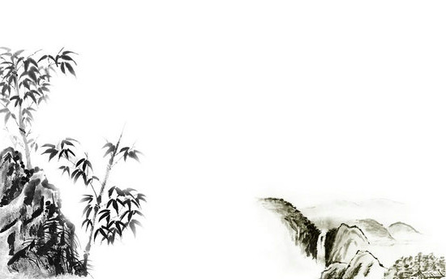

活动材料

姓名： 杨文吉

武进区前黄中心小学 二0一七年九月

前黄中心小学第十个“师德建设月”活动——学习材料
前黄中心小学师德建设学习记载表
姓 名 | 杨文吉 | 日 期 | 2017.9.12
主 题 | 黄大年先进事迹（见前小工会-师德师风-师德典型栏目）
内容摘要
25年前，他带着科技强国的心愿，出国留学、工作，成为国际著名的航空地球物理学家。当得知祖国的召唤，他放弃国外的优厚条件，义无反顾回国填补我国在深部探测关键领域的技术空白，他惜时如金，夜以继日，用无私奉献，勇于担当的实际行动，把对祖国最深沉的爱融入到生命的最后一刻。他就是国际知名战略科学家、吉林大学新兴交叉学科学部首任部长黄大年。
这本纪念册上“振兴中华，乃我辈之责”的留言，是黄大年大学本科毕业时写下的。心怀报国之志的黄大年于1992年被公派到英国攻读博士，成为地球物理领域研究高科技敏感技术的少数华人之一。2009年，当得知国家启动引进海外高层次人才的“千人计划”时，黄大年第一时间向母校表示要回国。
带着先进技术，黄大年重点攻关国家急需的“地球深部探测仪器”，这种设备就像一只“透视眼”，它能探清深层地下的矿产、海底的隐伏目标，对国土安全具有重大价值。而这样的高端装备，国外长期对华垄断、封锁。
这张贴在办公室里的日程表，见证了黄大年的日夜奋战。他出差始终赶当天最晚的午夜航班，这样就不耽误白天工作；同事经常两三点钟接到他的信息，得知新的任务。
为了实现祖国在科学技术上的多处弯道超车，回国7年间，黄大年带领由院士、大学校长、研究所所长等400多名高级别研究人员组成的团队协同攻关，创造了多项“中国第一”，为我国“巡天探地潜海”填补了多项技术空白，以他的团队研制出的我国第一台万米科学钻——“地壳一号”为标志，配备自主研制综合地球物理数据分析一体化的软件系统，我国的深部探测能力已经达到国际一流水平，局部处于国际领先地位。国际学界惊叹中国正式进入“深地时代”。
2016年12月8日，积劳成疾的黄大年因胆管癌住进医院，打着吊瓶还在给学生答疑解难。2017年1月8日，年仅58岁的黄大年因病逝世。
在回国整6年的那一天，黄大年写下的“朋友圈”读起来仍让人感慨：“从海漂到海归一晃18年，得益于国家强大后盾，在各国才子强强碰撞的群雄逐鹿中从未言败，也几乎从未败过！拼搏中聊以自慰的追求其实也简单：青春无悔、中年无怨、到老无憾。”
学习体会
黄大年同志秉持科技报国理想，把为祖国富强、民族振兴、人民幸福贡献力量作为毕生追求，为我国教育科研事业作出了突出贡献，他的先进事迹感人肺腑。
我们要以黄大年同志为榜样，学习他心有大我、至诚报国的爱国情怀，学习他教书育人、敢为人先的敬业精神，学习他淡泊名利、甘于奉献的高尚情操，把爱国之情、报国之志融入祖国改革发展的伟大事业之中、融入人民创造历史的伟大奋斗之中，从自己做起，从本职岗位做起，为实现“两个一百年”奋斗目标、实现中华民族伟大复兴的中国梦贡献智慧和力量。

前黄中心小学第十个“师德建设月”活动——案例分析

案例：
教师违反师德师风被通报（摘要）
本报讯（记者 XXX）记者6月6日从省教育厅获悉，我省4起中小学教师违反师德师风问题被作为典型案例全省通报。
…………
4月，XX市教育局突击检查时发现，XX中学教师XXX在出租屋内为34名学生补课，之前已补课2次，计划第4次补课后收取费用。XXX受到党内警告处分，并取消其2017年度文明奖。
3月，XX小学教师XXX每天下午放学后，在某小区为20余名学生集中辅导，并收取费用。XXX受到行政警告处分，责令其作出书面检查。
…………
通报要求，各级教育行政部门和学校从上述典型问题中吸取教训，对照检查，举一反三，扎实抓好师德师风专项治理工作，从根本上遏制和杜绝师德失范问题的发生。重点解决个别教师有偿补课、侵害学生利益、借教书育人谋取私利、体罚或者变相体罚学生等问题。
根据上述案例，结合工作实际，简要谈谈对有偿家教的看法，及如何有效遏制师德失范问题，规范自己的教育教学行为。
我认为，首先不管教师从事有偿家教行为本身是否对错，教师在学校期间的教学质量是必须保证的，这是作为一名教师的基本职业要求，是教师职业道德的要求，身正为范，学高为师。做好本职工作，也是各行各业的基本职业要求，我想这一点是毋庸置疑的，对于因从事有偿家教而影响教学活动的行为必须坚决予以制止。
其次，在不影响正常教学活动情况下，是否能够从事有偿家教。我认为教师从事有偿家教应该全面的、具体的看待，我们不得不承认，教师也是人。即使在精神层面如何光辉，他们也要物质层面的要求，由于教师的待遇不高，是有偿家教产生的重要原因。所以对于很多地方政府出台措施禁止教师从事有偿家教不但要治标，还要治本，从根源入手，逐步提高教师待遇。
备注：9月15日前，将活动材料以“XXX第十个‘师德建设月’活动材料”为文件名，以附件形式上传至：前小工会—师德师风—学习活动栏目。

